Отчёт о мероприятиях в МОАУ СОШ №7
в Лагере дневного пребывания «Мозаика» в 2025 году

Лето –это время для веселья, смеха и, для игр на свежем воздухе!. Воспитанники лагеря «Мозаика» окунулись в атмосферу настоящего праздника детства, проведя незабываемый Фестиваль Дворовых Игр!
Ребята с удовольствием играли в «Охотники и утки», «Резинка- прыжок до небес», «Летела ворона» и другие.

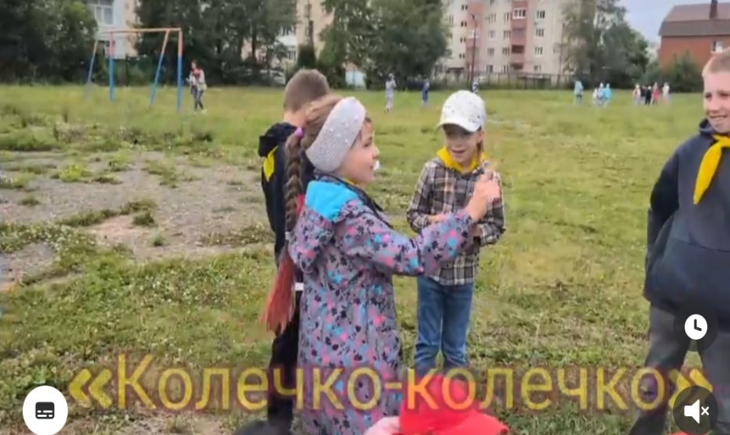

В рамках месячника антинаркотической направленности и популяризации ЗОЖ в лагере «Мозаика» прошла насыщенная программа! Фельдшер Закирова З.Х провела важную беседу о вреде наркотиков.
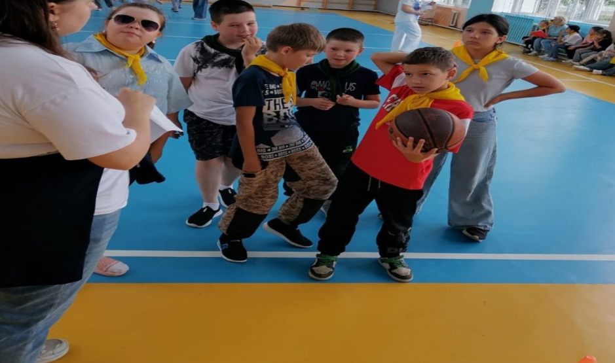

В рамках проекта «Киноуроки России» отряд «Орлята России» просмотрели фильм «809 или один день Вовки во исполнении указа». Фильм заставляет задуматься о том, как мы воспитываем наших детей. Учим ли мы их быть хорошими людьми, или просто требуем выполнения правил и инструкций?
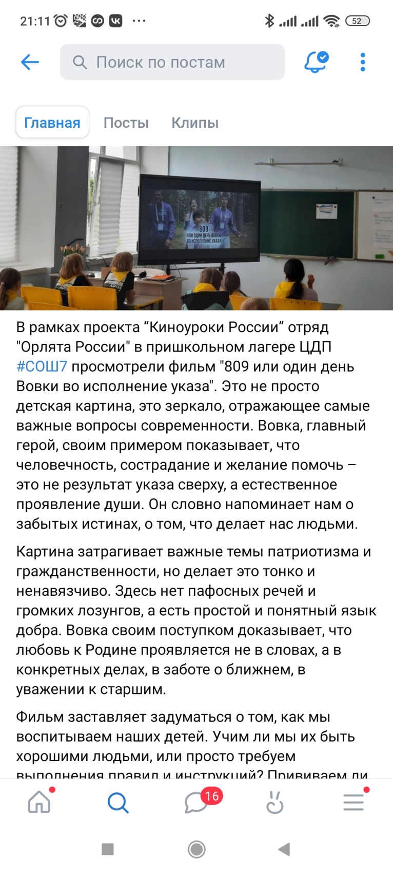

12 июня на территории нашей страны ежегодно отмечается государственный праздник – День России. Это праздник свободы, гражданского мира и доброго согласия всех людей на основе закона и справедливости. Воспитанники и воспитатели, реализующие программу «Орлята России» поздравили всех «С Днём России!»

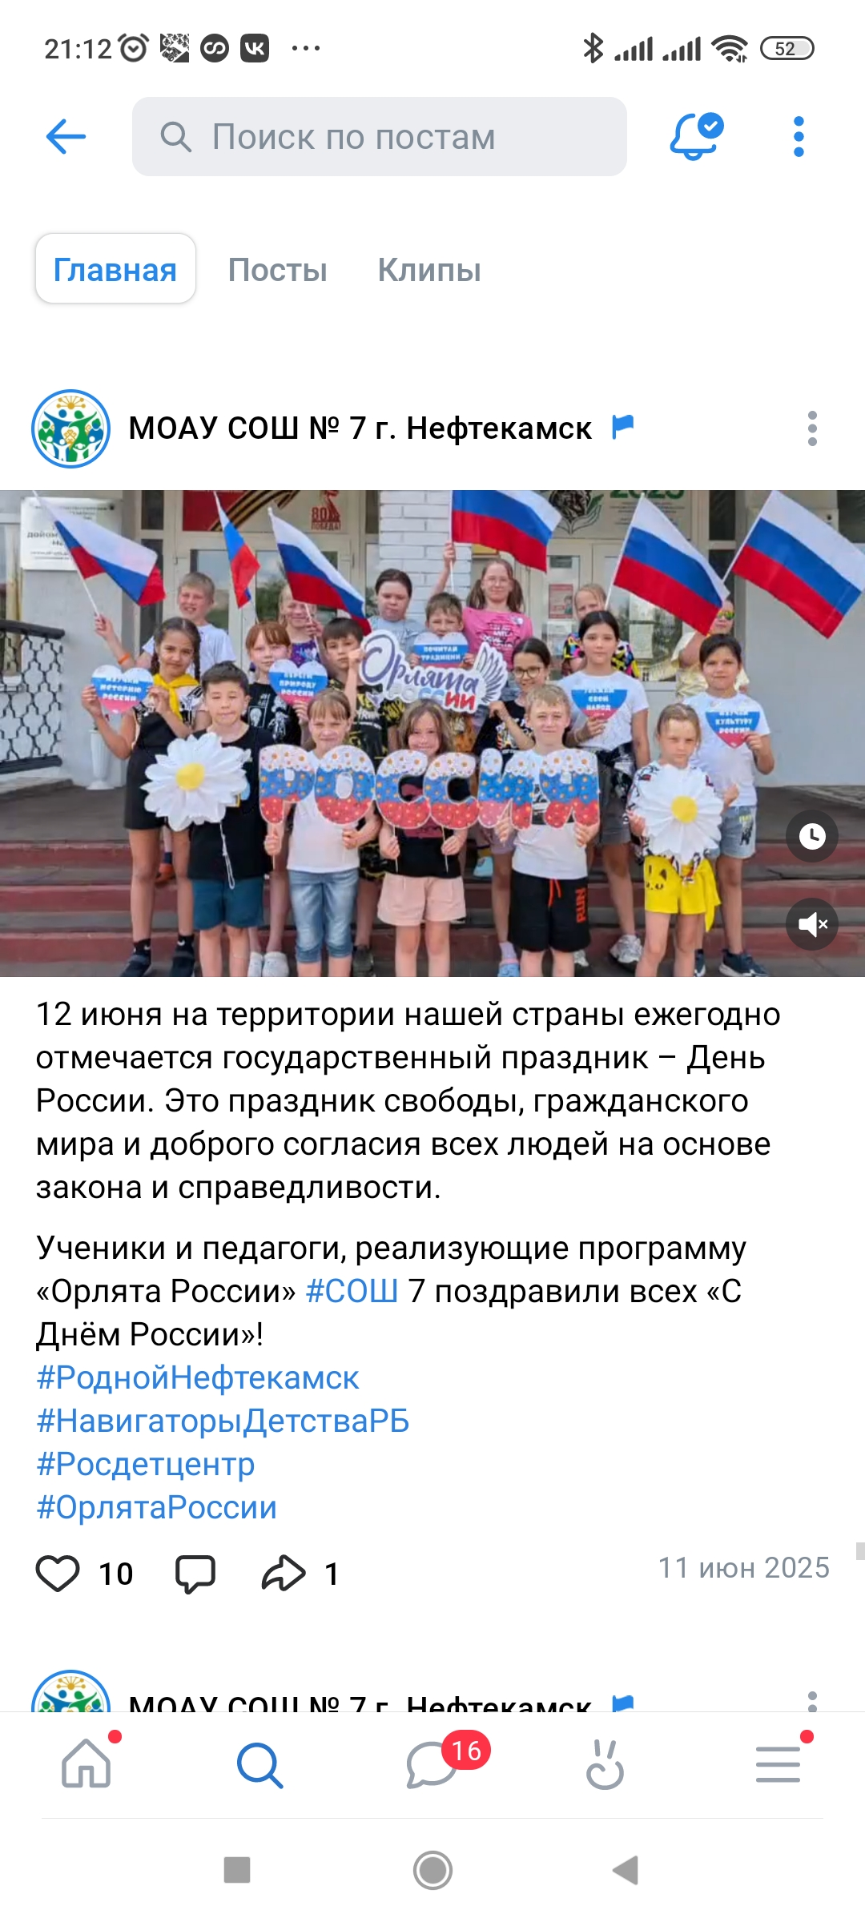

В лагере «Мозаика» прошло увлекательное мероприятие «День Нептуна»
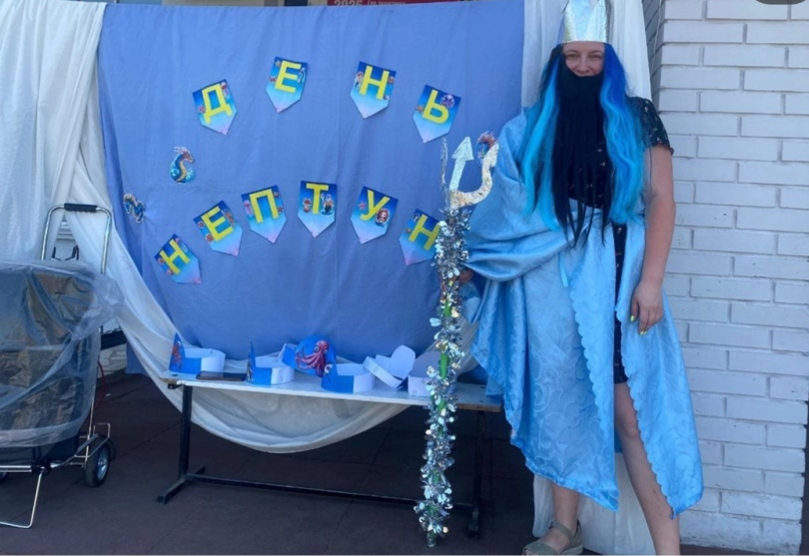

В рамках акции «Внимание, дети!» и в рамках информационно – пропагандисткой кампании «Не гони, малай!», проведена встреча с инспектором ОГИБДД Хабибуллиной Л.Р., которая еще раз напомнила о соблюдении безопасности дорожного движения.

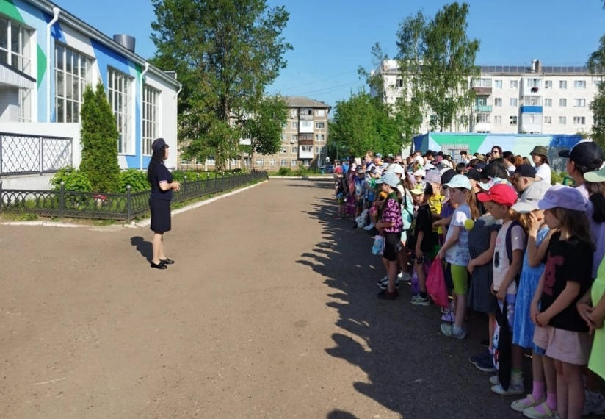

7 июня в МОАУ СОШ №7 прошла яркая и бодрая профилактическая акция «Сердечный маршрут – маршрут здоровья!»
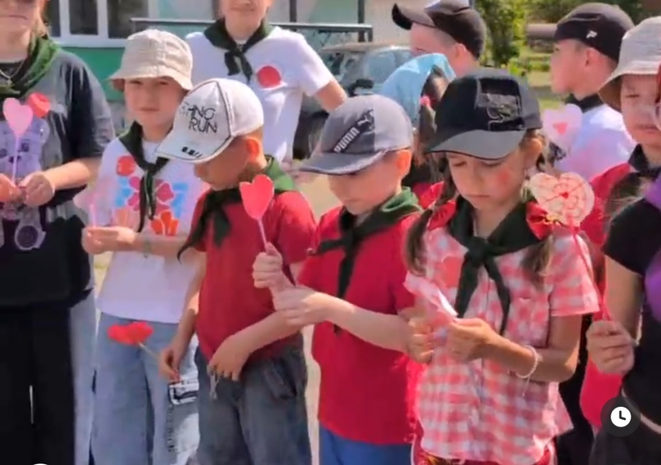

В нашем лагере прошёл мастер – класс «Свеча памяти», посвященный Дню памяти и скорби
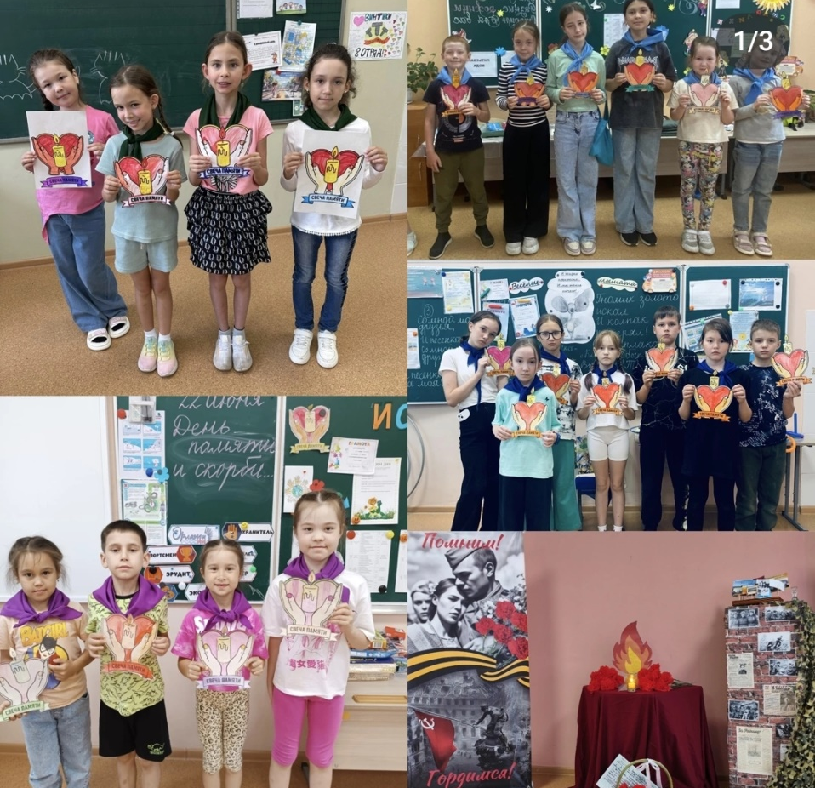

Прошли мероприятия, посвящённые Дню памяти и скорби. Этот день – напоминание о трагических событиях 22 июня 1941 года, когда началась Великая Отечественная война.
